12 ans le Nescanard

-Une croisière inoubliable sur un navire amphibie.
Le haut-parleur de la camionnette publicitaire hurle dans les rues de La Baule.
L’ami de la famille, l’industriel Gaston Jaunet m’avait emmené faire un tour l’année dernière dans son Auto amphibie personnelle et c’était formidable.
Je me présente sur la plage avec la vignette obligatoire d’un produit Nestlé.
Un monde fou. On entasse les enfants par fournées. Cris assourdissants comme dans les piscines le jour des enfants. Inquiétant.
J’y vais ou j’y vais pas ?
Les nombreux parents présents rient aussi et prennent des photos. Pas d’inquiétude. J’y vais !
Pendant la croisière, je tiens la bouée couronne, prêt à sauter.
Le Nescanard nous ramène tranquillement sur la plage.

A la fin de l’été, je lis les titres des journaux:
Un navire amphibie chavire : Plusieurs enfants noyés.

Ce canard ne nageait pas très bien.
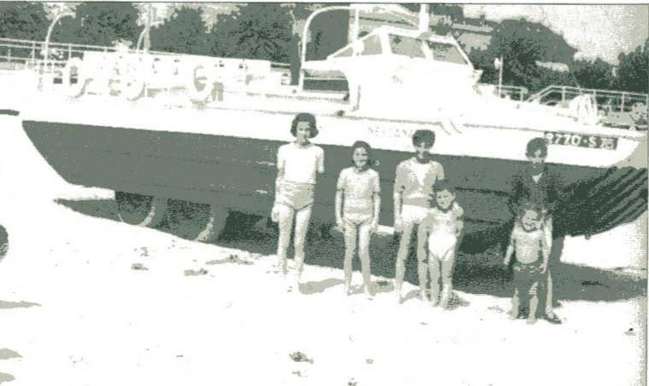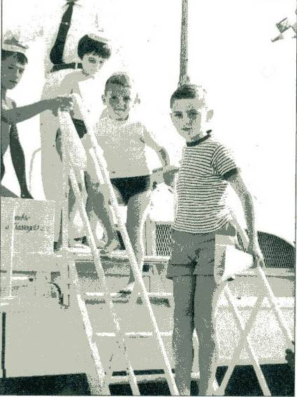
Yves Archimbaud : La Baule-Escoublac Tome II

© tricotin.net/Histoires 20/08/07 1260

